**NCU CSIE   
Computational Intelligence – HW2**108522070 資訊工程學系 碩一 游子謙

**程式介面說明**

程式介面如下圖所示。啟動程式後按下Run即可進行模擬。

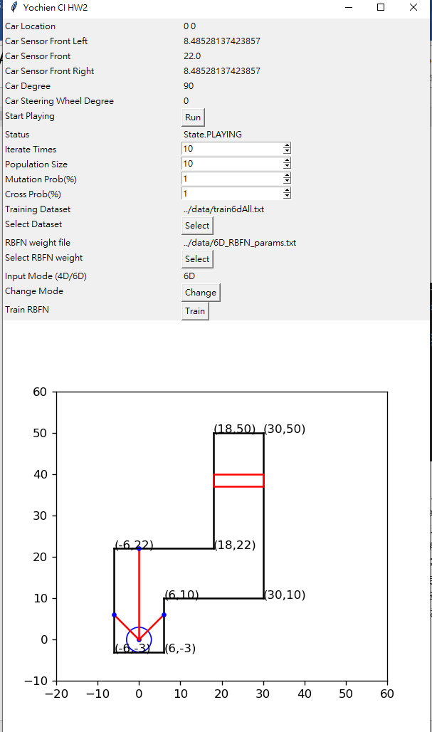

上方部分為資訊欄，由上而下分別是自走車位置(x,y)、自走車感測器數值(左前方、前方、又前方)、車輛與水平軸之夾角、方向盤旋轉角度、開始鍵、目前車輛狀態(執行、碰撞、結束)。

下方為地圖與自走車模擬區塊，黑色線段以及標記做標點位為地圖區域，紅色矩形為終點區域，藍色同心圓為車輛半徑範圍以及車輛中心點，車輛所放射之三條紅線為感測器偵測長度，感測器紅線末端與黑色牆壁所交集的藍點為感測器偵測之點位。

**相關參數設定及使用**

Iterate Times, Population Size Mutation Prob, Cross Prob為GA演算法所使用的參數，並可以選取藥使用的Dataset。由於這次作業有使用兩種Dataset(4D/6D)要點選Change Mode切換模式至正確的模式(4D/6D)才能選取對應的RNFN Weight/Dataset。

選取完成mode, weight後可以按下Run進行模擬。模擬完成的軌跡會存放於outputs資料夾中。

選取完成Dataset, mode以及設定完成相關GA參數後，可以按下Train RBFN透過GA進行訓練。訓練完成的最佳結果weight會自動儲存在weights資料夾內的RBFN_params.txt

**程式碼說明**

程式碼架構如下圖所示。

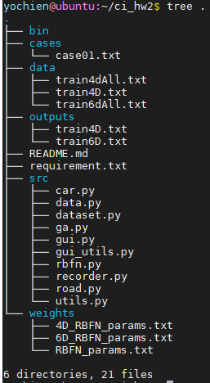

說明src資料夾內各模組功能。car.py為自走車模組，可模擬自走車行走、感測器偵測、及方向盤角度調整；data.py為資料載入模組。

rbfn為模糊系統模組，作為主要model進行輸入和輸出的判斷。並且提供模型參數的載入以及匯出。

Ga為基因演算法實作，用來控制rbfn的參數

gui.py為圖形化介面模組，負責統整所有元件，為主程式進入點；gui_utils.py實做一些增加圖形化介面元件的函式；

recorder.py為記錄自走車行徑、狀態之模組，包含將最終結果寫入檔案的部分；road.py為實作道路與終點，並負責偵測車輛在地圖中是否碰撞牆壁或到達終點；utils.py為一些共用函式，如兩線交集及兩點距離的函式。

**實驗結果**

實驗結果與行徑軌跡如下圖。

**4D**

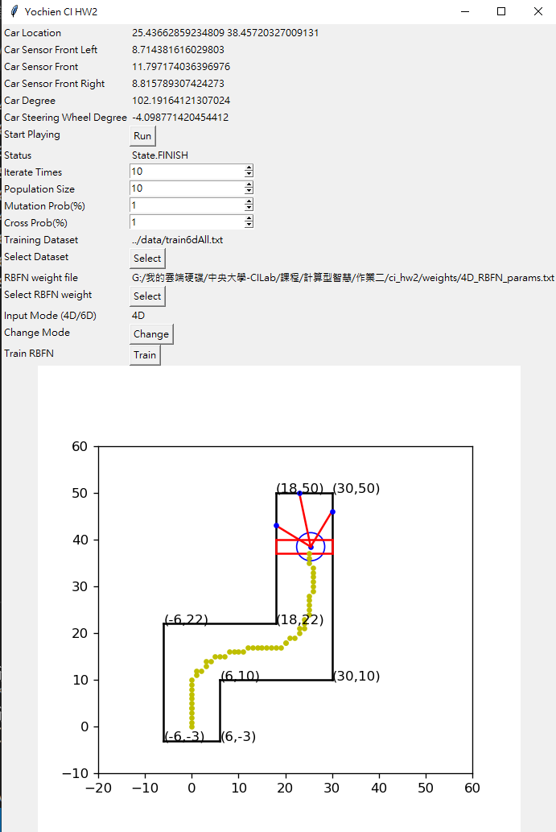

**6D**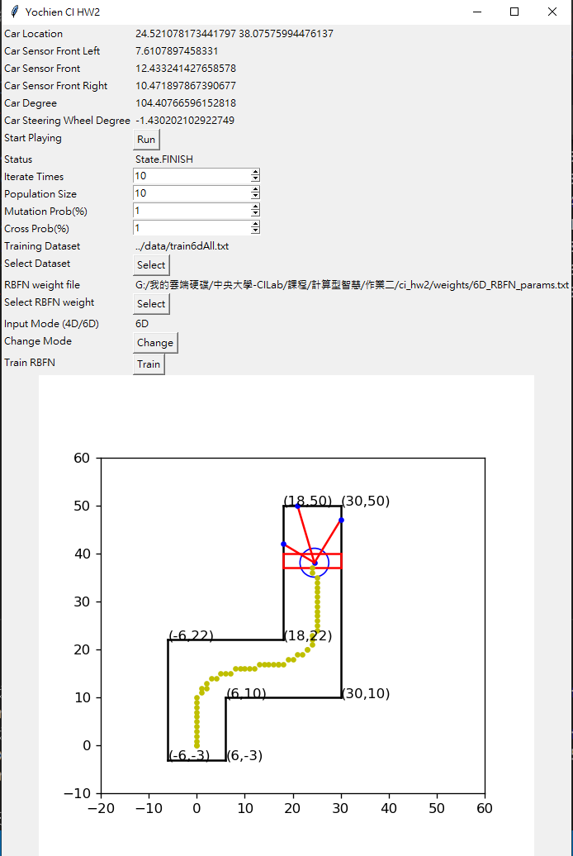

**實驗分析**

以此簡單的模糊規則能夠使自走車正確的走到終點，但在過程中的擺盪較大，如第二個左轉彎前，由於左側感測器偵測到過於靠近牆壁，於是進行右轉，但以觀察來看是不需要的。若能增加更多規則，應能使行進路線更加流暢。  
 原先第一個成功的歸屬函數設定為，側邊感測器SMALL梯形中心點為2，但觀察到稍微有延遲的情況，導致中心點偏向靠著牆壁行進。於是之後將中心點調整為現在的模式，也使得路徑能夠盡量維持在中心。